La sofisticazione di bilancio durante e dopo la pandemia.

Applicazione dell’M-score alle società italiane:
Il crescente interesse degli investitori e dei finanziatori per il fenomeno della sofisticazione contabile – in inglese earning management - è da attribuire al ruolo rilevante che le informazioni contenute all’interno del bilancio d’esercizio hanno nella valutazione del grado di rischio delle società con cui si intrattengono dei rapporti e nell’identificazione di eventuali opportunità di investimento o disinvestimento. Tuttavia, il management potrebbe essere incentivato ad “alterare i report finanziari per fuorviare alcune parti interessate alla performance economica dell’azienda o per influenzare i risultati contrattuali che dipendono dai numeri riportati”, ottenendo dei vantaggi economici (Healy e Wahlen, 1999). A titolo esemplificativo si menzionano le componenti variabili nelle politiche remunerative del management, spesso legate al raggiungimento di determinati obiettivi in termini di performance.
Le difficoltà nella rilevazione del fenomeno sono da imputare alla discrezionalità e flessibilità dei principi contabili, sfruttate dal management attraverso l’utilizzo di tecniche che permettono di raffigurare una situazione economica più vantaggiosa agendo nel rispetto dei suddetti principi e, conseguentemente, nei limiti della liceità (Levitt (1998), Dechow e Skinner (2000)).
Una modalità con cui potrebbe manifestarsi il fenomeno è legata alla manipolazione del valore delle rimanenze, attraverso un utilizzo distorto dei metodi di valutazione dell’inventario previsti dai principi contabili. Si può menzionare un esempio: quando i costi di acquisto aumentano, il metodo LIFO - valorizzando le rimanenze sulla base dei costi di acquisto più datati - fornirà una stima del magazzino inferiore rispetto a quella del metodo FIFO. La conseguenza è un impatto negativo sugli utili; tuttavia, la riduzione del reddito imponibile permette alla società di beneficiare di una quota inferiore di imposte da pagare (Guidi, Castelli 2021). Specularmente, quando i costi si riducono, l’utilizzo del metodo LIFO comporterà un aumento del reddito. Pertanto, in base agli obiettivi da raggiungere e all’andamento dei costi di acquisto di inventario, il management potrebbe decidere di optare per l’utilizzo del metodo più vantaggioso.
Diversi studiosi hanno riscontrato come l’earning management incida sul valore di determinati indici finanziari che, raggiungendo specifiche soglie critiche, potrebbero segnalare l’utilizzo della discrezionalità manageriale nella rendicontazione finanziaria. A tal proposito, un grande contributo è stato dato da Beneish (1999), il quale ha realizzato un modello per misurare la probabilità di manipolazione contabile a partire dalla combinazione lineare di una serie di valori finanziari: l’M-score. Il modello originale è stato riadattato da Giunta, Bini e Dainelli (2014) al contesto economico italiano, in cui un ruolo rilevante è svolto dalle PMI disciplinate dalla normativa civilistica e dai principi contabili nazionali (OIC), orientati ai principi di prudenza e di competenze economica. Il modello così ottenuto è il seguente:
$$Mscore \left(IT\right)= -6,2273+0,488DSRI+0,1871GMI+0,2001AQI+0,2819DEPI+0,6288LVGI$$
dove:
- DSRI= Days’ sales in receivables index. Misura il rapporto tra i crediti e le vendite nell’anno in corso (t) e quello dell’anno precedente (anno t-1). Un valore dell’indice superiore all’unità potrebbe, secondo Beneish (1999), segnalare un’inflazione dei ricavi.
- GMI= Gross margin index. È il rapporto tra il margine lordo dell’anno precedente (t-1) e quello dell’anno in corso (t). Un GMI superiore all’unità indica che il margine lordo è peggiorato, segnalando delle performance future negative per la società e, pertanto, incrementando le probabilità di manipolazione contabile.
- AQI= Asset quality index. È ottenuto come rapporto dell’incidenza delle immobilizzazioni immateriali sul totale dell’attivo nell’anno t rispetto alla medesima misura nell’anno t-1. Un valore dell’indice maggiore di 1 indica una riduzione della qualità dell’attivo e conseguentemente, un incremento del margine di azione per l’esercizio della discrezionalità manageriale.
- DEPI= Depreciation index. L’indice è calcolato come il rapporto tra il tasso di ammortamento dell’anno t-1 e il tasso corrispondente nell’anno t. Un DEPI superiore all’unità indica una riduzione del tasso al quale vengono ammortizzati i beni, causato da un aumento della stima della loro vita utile o dall’adozione di metodi di ammortamento più vantaggiosi.
- LVGI = Leverage index. Questo indice è calcolato come rapporto tra il debito totale e le attività totali nell’anno t rispetto al rapporto corrispondente nell’anno t-1. Un indice LVGI maggiore di 1 indica un aumento della leva finanziaria, determinando una maggiore propensione del management a manipolare i dati contabili per rispettare i covenant contrattuali.
Il valore cut-off dell’M-score individuato da Giunta et al. (2014), cioè quel valore soglia che permette di contraddistinguere le imprese in cui è stata esercitata la discrezionalità manageriale, è -4,14. Pertanto, per valori dell’M-score superiori è prudente ritenere che i dati contabili potrebbero essere stati oggetto di manipolazione.
Il modello di Beneish (1999) riadattato da Giunta et al. (2014) è stato applicato ad un campione di PMI italiane con l’obiettivo di verificare se la pandemia da Covid-19 abbia impattato o meno sulla tendenza delle società a manipolare i propri bilanci.
Per la definizione del campione sono state considerate solo le aziende attive giuridicamente escludendo, pertanto, le società in stato di insolvenza o in amministrazione e le società inattive. Sono state escluse anche le società quotate nei mercati regolamentati e quelle appartenenti al settore bancario e assicurativo, al fine di eliminare eventuali distorsioni provocate dalle peculiari discipline legali e regolamentari ad esse associate. Infine, con l’obiettivo di garantire una maggiore omogeneità dei dati contabili esaminati, sono state escluse dal campione ottenuto (3128 società) tutte le società con chiusura di bilancio diversa dal 31/12 (986) e quelle i cui valori di bilancio non risultano disponibili o sono pari a zero nei periodi contabili esaminati. Infatti, essendo gli indici del modello di Beneish il frutto del rapporto tra dati contabili relativi a due esercizi consecutivi, valori pari a zero (soprattutto se al denominatore) avrebbero creato dei problemi nel calcolo dei quozienti. Complessivamente, il campione finale riguarda 1174 società.
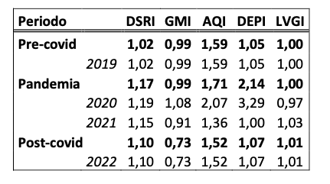
L’analisi procede con il calcolo degli indici previsti dal modello per ciascuna società appartenente al campione e per ognuno dei sottoperiodi considerati (Pre-covid, Pandemia, Post-covid). Sin da una prima osservazione della tabella riportata, emerge come in media vi sia un peggioramento generale delle performance societarie nel periodo della pandemia rispetto a quello precedente, con un lieve miglioramento nella fase post-pandemica. In particolare, gli indici che nel primo periodo della fase pandemica risultano maggiormente problematici sono l’AQI e il DEPI.
Nello specifico, nonostante il valore dell’AQI sia superiore all’unità in tutti gli esercizi, la qualità degli investimenti peggiora considerevolmente nel periodo pandemico, nel quale l’indice raggiunge un valore medio di 1,71. Tuttavia, è opportuno considerare che proprio durante il 2020 il governo ha introdotto la possibilità di sospendere gli ammortamenti annui del costo delle immobilizzazioni materiali e immateriali. Nonostante siano state eliminate dal campione le società che decidono di non ammortizzare i beni al 100%, il decreto dà anche la possibilità di usufruire di tale sospensione in modo parziale. Pertanto, un maggior valore iscritto in bilancio delle immobilizzazioni immateriali potrebbe essere legato anche ad un incremento non proporzionale del fondo ammortamento in applicazione della normativa in vigore, piuttosto che segnalare un maggior rischio di sofisticazione contabile.
A ciò si aggiungono gli effetti legati al regime della rivalutazione dei beni d’impresa. Dunque, l’incremento dell’indice AQI registratosi nel corso dell’esercizio 2020 potrebbe essere anche influenzato dalla rivalutazione degli asset immateriali in applicazione dell’art. 110, D.L.104/2020. La propensione alla rivalutazione dei beni aziendali verificatosi nel 2020 comporta nell’esercizio successivo delle conseguenze diametralmente opposte: il D.L. 41/2021 permette di applicare la suddetta disciplina anche nell’esercizio 2021, limitatamente ai beni non oggetto di precedente rivalutazione. Il predetto vincolo, che impedisce al numeratore del rapporto di subire una crescita analoga a quella dell’esercizio precedente, contribuisce presumibilmente alla riduzione che l’indice AQI subisce nel corso del 2021.
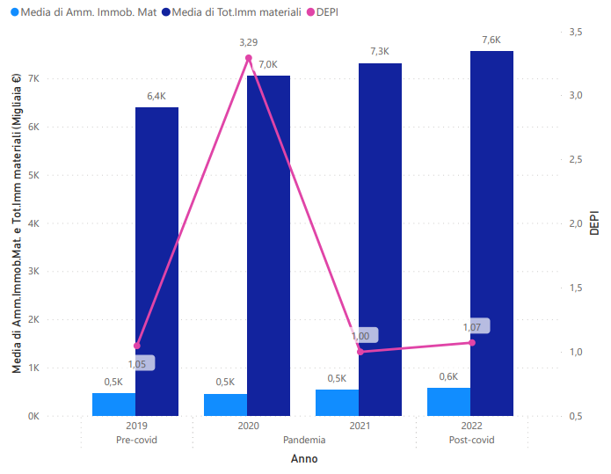
Per quanto riguarda il DEPI, tale indice è appena superiore all’unità nei periodi pre-Covid (1,05) e post-Covid (1,07), ma raggiunge valori molto elevati nella fase pandemica. In quest’ultimo periodo il valore medio assunto da DEPI si aggira intorno a 2,14; tuttavia è durante il 2020 che l’indice raggiunge il suo picco (3,29) per poi ridursi notevolmente nel 2021 dove si aggira nuovamente intorno all’unità.
La Figura adiacente rileva un importante aumento del totale delle immobilizzazioni nel 2020. Tuttavia, gli ammortamenti non subiscono un incremento analogo; pertanto, il valore particolarmente elevato assunto dall’indice potrebbe essere ricollegato alla parziale sospensione degli ammortamenti attuata da parte delle società oggetto del campione, in applicazione del D.L. n. 104/2020. Nel corso dell’esercizio successivo, nonostante gli ammortamenti non subiscano un incremento considerevole, l’indice si riduce notevolmente, a fronte di un trend in aumento del valore totale delle immobilizzazioni. Le cause sono presumibilmente da attribuire alle modalità di calcolo dell’indice DEPI: quest’ultimo è ottenuto come rapporto tra il tasso di ammortamento dell’esercizio precedente cui l’indice si riferisce e il valore assunto dallo stesso nell’anno in corso; pertanto, essendo più consistente la riduzione degli ammortamenti del 2020 rispetto al 2019 di quella registratosi nel 2021 rispetto al 2020, non stupisce che il DEPI della seconda fase pandemica sia più basso.
Anche nell’ambito dell’analisi dell’indice DEPI non possono essere trascurati gli effetti legati al regime della rivalutazione dei beni di impresa. Infatti, il maggior valore attribuito al bene nell’attivo di bilancio, per effetto della rivalutazione, comporta negli esercizi futuri lo stanziamento a conto economico di maggiori quote di ammortamento. Tuttavia, quest’ultime aumenteranno solamente a partire dall’esercizio successivo a quello nel quale la rivalutazione è stata eseguita. Pertanto, nel corso dell’esercizio 2020 le quote di ammortamento civilistiche sono determinate sul valore dell’immobilizzazione ante rivalutazione, nonostante il maggior valore delle immobilizzazioni materiali concorra al calcolo dell’indice DEPI. Conseguentemente, è ragionevole ipotizzare che la maggiore propensione verso la rivalutazione dei beni aziendali abbia contribuito alla crescita dell’indice nel corso del 2020. Nel 2021, invece, le quote di ammortamento civilistiche vengono determinate sul valore rivalutato dell’immobilizzazione. Questo, insieme ai limiti imposti dalla normativa circa la possibilità di rivalutare beni già oggetto di rivalutazione nel corso dell’esercizio precedente, influisce negativamente sul valore dell’indice DEPI, determinandone una riduzione.
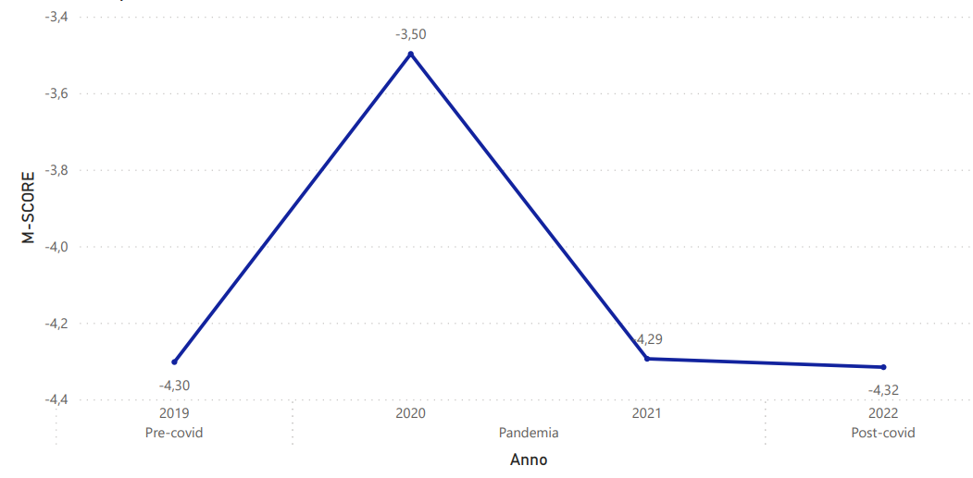
Per definire l’effettivo rischio di manipolazione contabile è stato calcolato il valore dell’M-score per ognuna delle società appartenenti al campione oggetto di analisi. Nello specifico, è stato moltiplicato il valore di ciascun indice, individuato per la singola società, con il coefficiente corrispettivo stimato.
L’M-score raggiunge il picco durante il primo anno della fase pandemica (2020), nel corso del quale assume un valore medio pari a -3,50, segnalando una notevole riduzione della qualità dell’informativa finanziaria (coerentemente con il peggioramento dei cinque indici previsti dal modello durante tale esercizio). Il grafico evidenzia un miglioramento dello score nel secondo anno del periodo di crisi (2021) con un ritorno medio ai valori pre-covid durante il 2022.
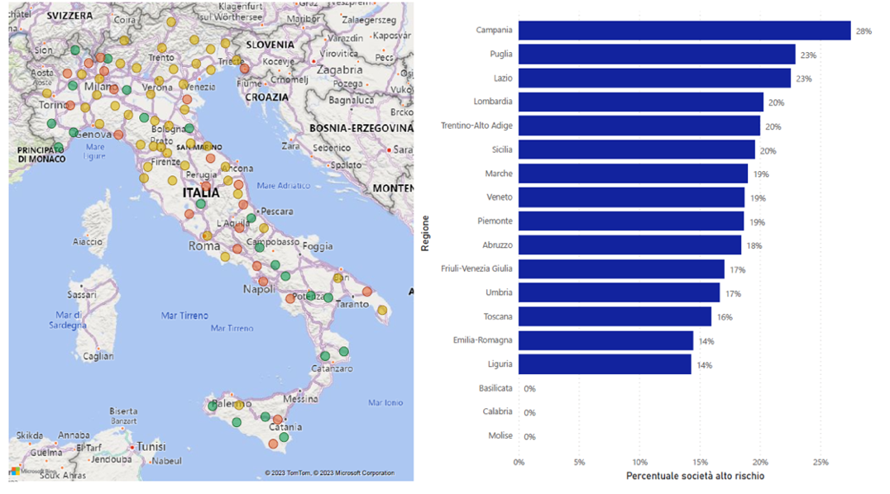
Una volta rilevata una maggiore propensione verso la manipolazione contabile durante il periodo pandemico, è stata effettuata un’analisi per area geografica. In particolare, in figura viene riportata la distribuzione delle società ad alto rischio per provincia e per regione rapportate al numero di imprese del campione con sede legale in quel determinato territorio, al fine di eliminare eventuali distorsioni interpretative legate ad una distribuzione territoriale del campione di partenza disomogenea. Nonostante il numero di provincie evidenziate nel nord Italia sia maggiore rispetto a quelle del centro e del sud, le provincie riportate in rosso, cioè con una rischiosità superiore al 25%, sono proporzionalmente più numerose al sud. Inoltre, l’analisi evidenzia come la regione più rischiosa è la Campania.
Al fine di comprendere se il peggioramento dell’M-score durante la fase pandemica sia una diretta conseguenza delle difficoltà verificatosi nel corso di tale periodo, che hanno impattato negativamente sulle condizioni generali dei bilanci delle società del campione analizzato, o se sia associato ad una maggiore probabilità di attuazione di politiche di manipolazione contabile, si è proceduto con il calcolo di un ulteriore indice: lo Z-score, il cui andamento è riportato nel seguente grafico.
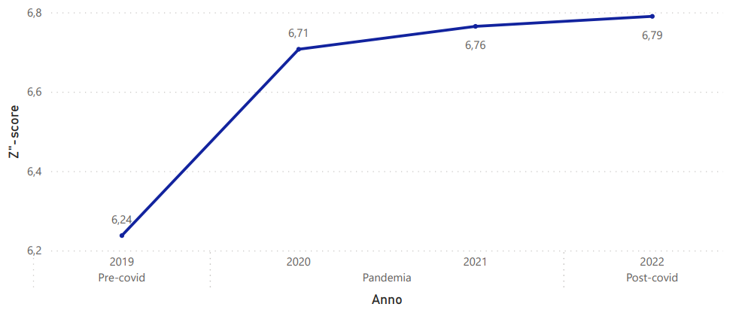
Non sorprende che il valore medio assunto dall’indice di Altman, nel corso dei tre sottoperiodi esaminati, sia sufficientemente elevato. Lo Z-score, infatti, permette di predire la probabilità di fallimento di una società nel corso dei due anni successivi a quello in cui viene calcolato l’indice. Tuttavia, uno dei criteri individuati per la selezione delle società all’interno del campione oggetto di analisi è che le stesse siano attive giuridicamente. Pertanto, escludendo a priori le imprese in stato di insolvenza o in amministrazione e le società inattive nel corso dei periodi considerati, non ci si attende un’alta probabilità di fallimento all’interno del campione. Stupisce, invece, l’andamento dell’indice nel corso dei tre sottoperiodi; infatti, l’analisi condotta evidenzia un lieve incremento dello Z-score durante la fase pandemica. Pertanto, alla luce dell’interpretazione proposta da Altman, le società del campione migliorano il proprio rating, e quindi la propria solvibilità, durante il biennio 2020-2021. Tuttavia, se il peggioramento dell’M-score fosse dipeso dal deterioramento dei valori contabili causato dalla crisi pandemica, il rating definito dallo Z-score avrebbe subito una parallela riduzione. Alla luce di quanto detto, è possibile dedurre che l’andamento dell’M-score sia associato all’incremento della probabilità di sofisticazione di bilancio.
Il valore assunto dallo Z-score potrebbe però essere influenzato dagli effetti dei contributi a fondo perduto, introdotti con la finalità di compensare, almeno in parte, la riduzione dei ricavi verificatosi durante la fase pandemica (Decreto “Rilancio” (D.L. 34/2020), Decreto “Sostegni” (D.L. 41/2021) e Decreto “Sostegni bis” (D.L. 73/2021)). Si tratta di contributi in conto esercizio che, “in applicazione del principio contabile OIC 12, vengono rilevati nella voce A5 del Conto economico” (Circolare Agenzia delle entrate N. 15/E 2020). Mentre gli indici necessari per il calcolo dell’M-score, utilizzando per i ricavi la voce A1 del Conto economico, non sono influenzati da tali contributi, lo Z-score potrebbe essere sovrastimato a causa degli effetti che i contributi a fondo perduto hanno sul rapporto tra l’utile ante imposte e interessi e il totale delle attività. In particolare, incrementando la voce A5 del conto economico e quindi le componenti positive dell’utile ante imposte e interessi, il suddetto rapporto subisce una crescita incidendo positivamente sull’indice di Altman.
Come è stato ampiamente discusso, alcuni elementi distorsivi che impattano negativamente sul valore dell’M-score sono stati concessi dal governo e dalle misure introdotte per far fronte alle conseguenze economiche della pandemia. Pertanto, al fine di rimuovere l’effetto dell’adesione al regime della rivalutazione dei beni d’impresa, sono state eliminate dal campione di riferimento tutte le società in cui la riserva di rivalutazione risulta in aumento rispetto all’anno precedente.
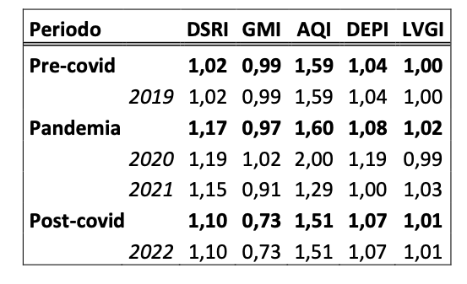
In seguito alla riduzione del campione di partenza si assiste ad un miglioramento della qualità degli asset, rappresentata dall’indice AQI. In particolare, nel corso del 2020 l’AQI passa da un valore di 2,07 a 2 mentre nel 2021 da 1,36 a 1,29. Tuttavia, il valore dell’indice rimane comunque piuttosto elevato, specialmente nel 2020.
Particolarmente evidente è il miglioramento subito dall’indice DEPI. Tale indice, nel 2020 si riduce per più di due unità, passando dal picco raggiunto nel campione completo di 3,29 ad un valore di 1,19. Anche in questo caso il valore dell’indice rimane comunque superiore all’unità, indicando una possibile manipolazione dei dati di bilancio; tuttavia, la notevole contrazione subita evidenzia come la rivalutazione dei beni aziendali abbia un forte impatto sul DEPI, influenzando non solo il valore contabile delle immobilizzazioni ma anche gli ammortamenti degli esercizi successivi.
Complessivamente, il miglioramento dell’AQI e del DEPI incide positivamente sull’andamento dall’M-score. Tale valore nel 2020 raggiunge la soglia del -4,097, subendo un miglioramento rispetto al valore di -3,50 del campione completo, ma rimanendo comunque superiore al cut-off di -4,14. Pertanto, una volta eliminate dal campione le società la cui riserva di rivalutazione risulta in aumento, nonostante l’M-score risulti più vicino al valore soglia, si continua a registrare una maggiore tendenza alla manipolazione dei dati di bilancio nel primo anno della pandemia.
Alla luce di quanto detto, se da un lato è opportuno non trascurare come l’affidabilità dei risultati dell’analisi potrebbe essere compromessa dagli effetti degli strumenti introdotti dal governo per supportare le PMI colpite dalla pandemia, dall’altro l’analisi congiunta dei modelli di Beneish e di Altman e l’eliminazione dal campione delle società che effettuano la rivalutazione dei beni aziendali confermano l’esistenza di una correlazione positiva tra il periodo pandemico e la predisposizione verso pratiche contabili manipolatrici.

Healy, P. M., Wahlen, J. M., “A review of the earnings management literature and its implications for standard setting”, Accounting Horizons, 1999, No. 13, pp. 365–383.
Levitt A, Jr. “The numbers game: Certified public accountant.” The CPA Journal. 1998;68(12):14-19.
Dechow P.M., Skinner D.J., (2000) “Earnings Management: Reconciling the Views of Accounting Academics, Practitioners, and Regulators”, Accounting Horizons, June 2000
Guidi, Castelli, “Come individuare le manipolazioni di bilancio per limitare il rischio dell’investimento”, 2021
Beneish M. (1999), “The Detection of Earnings Manipulation”, Financial Analysts Journal, 55:5, 24-36
Giunta F., Bini L., and Dainelli F. (2014), “Verifica della base informativa per l’analisi di bilancio: le azioni di manipolazione contabile”, Controllo di gestione, n.2: 5-17.
Altman, E., Hartzell, J., Peck, M., 1995. “A scoring system for emerging market corporate bonds”. Salomon Brothers High Yield Research. June. 𝑍′′-score= 6,56 $\frac{CAPITALE CIRCOLANTE}{TOT. ATTIVO}$ + 3,26 $\frac{UTILI NON DISTRIBUITI}{TOT. ATTIVO}$ + 6,72 $\frac{EBIT}{TOT. ATTIVO}$ + 1,05 $\frac{PN}{TOT. DEBITI}$ + 3,25

